Teknologi yang bersaing untuk menggeser posisi baterai lithium-ion

Berbagai teknologi bersaing untuk mendapatkan tempat dalam transisi energi, namun baterai lithium-ion semakin murah dan semakin besar.

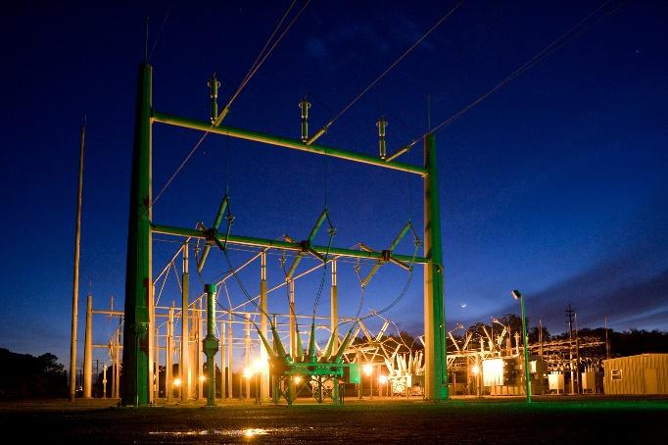
Diterbitkan pada 15 November 2024

Tenaga surya lebih murah dari sebelumnya - bahkan sangat murah, sehingga banyak negara sekarang mencoba menyimpannya untuk digunakan pada malam hari. : American Public Power Association/Unsplash Lisensi dari Unsplash

Penulis
James Goldie
Pemimpin Data dan Digital Storytelling, 360info

Roger Dargaville

Editor
Chris Bartlett
Wakil Editor, 360info Asia-Pasifik

DOI
10.54377/e745-1934

Dalam dekade terakhir, baterai lithium-ion telah berkembang menjadi sumber daya bukan hanya untuk perangkat elektronik, tetapi juga untuk mobil dan bahkan rumah.

Seiring dengan berjalannya transisi energi terbarukan, masyarakat mencari cara untuk menyimpan lebih banyak listrik untuk menstabilkan jaringan listrik, mengurangi harga listrik, dan menyebarkan puncak permintaan harian.

Baterai lithium-ion semakin menjadi pilihan utama: baterai ini murah dan menyimpan banyak energi untuk ukuran dan beratnya. Namun, baterai ini sulit untuk didaur ulang, dan ketika dibuang, senyawa beracun di dalamnya menyebabkan masalah bagi manusia dan lingkungan.

Banyak teknologi penyimpanan energi lainnya - beberapa masih baru, beberapa sudah sangat mapan - bertujuan untuk membuat penyimpanan energi menjadi lebih murah, lebih aman, dan lebih dapat diandalkan. Namun dengan pertumbuhan baterai lithium-ion yang tiada henti, mereka harus berjuang keras untuk mendapatkan tempat tersendiri.

Pelajari lebih lanjut tentang cara kerja beberapa teknologi ini dalam penjelasan interaktif kami. (VDJ)

PENYIMPANAN ENERGI
Ada banyak cara untuk membandingkan teknologi penyimpanan energi.

Dua faktor yang berguna adalah seberapa besar daya yang dapat dihasilkan oleh sebuah sistem dan berapa lama sistem tersebut dapat menghasilkan daya tersebut.

Artikel ini diterbitkan di bawah Creative Commons oleh 360info™.

Artikel ini sudah terbit dalam Bahasa Inggris pada tanggal 15 November 2024 di 360info.org

